**AUTORIZAÇÃO DE INTERVENÇÃO AMBIENTAL, COM SUPRESSÃO DE ÁRVORES ISOLADAS NATIVASVIVAS (REQUERIDA E CORRETIVA), VINCULADAÀ DECLARAÇÃO DE NÃO PASSÍVEL DE LICENCIAMENTO Nº 216/2024**

A Secretaria de Meio Ambiente de Patrocínio – SEMMA, encarregada de implantar a Política Municipal de Meio Ambiente, fazendo cumprir a Legislação Ambiental vigente, no uso de suas atribuições, conferidas pela Lei Federal nº 12.651 de 25 de maio de 2012 e pela Lei Estadual nº 20.922, de 16 de outubro de 2013, **AUTORIZA SUPRESSÃO DE ÁRVORES NATIVAS ISOLADAS, conforme especificado abaixo:**

|  |  |  |  |  |  |  |
| --- | --- | --- | --- | --- | --- | --- |
| 1. **PROCESSO ADMINISTRATIVO:** | | | | | | |
| **1.1 Nº 25.076/2024** | | | | | | |
| 1. **DADOS DO EMPREENDEDOR** | | | | | | |
| **2.1. NOME:** Clerida de Carvalho de Oliveira | | | | | **2.2. CNPJ/CPF:** 060.940.226-96 | |
| **2.3. ENDEREÇO:** Saindo de Patrocínio, seguir até o povoado de Boa Vista, após, seguir por mais 5 km até chegar na propriedade. | | | | | | |
| 1. **DADOS DO EMPREENDIMENTO** | | | | | | |
| **3.1. NOME:** FAZENDA BOA VISTA, LUGAR SAMAMBAIA – MATRICULA 34.124 | | | | | **3.2. CNPJ/CPF: -------------------** | |
| * 1. **ENDEREÇO:** Saindo de Patrocínio, seguir até o povoado de Boa Vista, após, seguir por mais 5 km até chegar na propriedade. | | | | | | |
| 1. **DADOS DO EXPLORADOR** | | | | | | |
| **4.1. NOME:** Clerida de Carvalho de Oliveira | | | | | **4.2. CNPJ/CPF:** 060.940.226-96 | |
| **4.3. ENDEREÇO:** Fazenda Boa Vista, Lugar Samambaia – Matricula 34.124 | | | | | | |
| **4.4. Nº DO REGISTRO DO IEF:--** | | | | **4.5. CATEGORIA DO REGISTRO DO IEF:--** | | |
| 1. **DADOS DA EXPLORAÇÃO** | | | | | | |
| **5.1. INDIVÍDUOS ARBÓREOS A SEREM SUPRIMIDOS (ANEXO I):**  Supressão de 86 árvores isoladas nativas em uma área de 1,41,00 hectares, com rendimento lenhoso de 68,3684 m $³$. | | | | | | |
| **5.2. MOTIVO DA SUPRESSÃO:** Implantação de cultura agrícola. | | | | | | |
| * 1. **ÁREA TOTAL DA SUPRESSÃO:** 1,41,00 hectares. |  | | | | | |
| **5.4.** COORDENADAS GEOGRÁFICA DO PONTO CENTRAL DA(S) ÁREA(S) DE SUPRESSÃO (WGS 84):DATUM WGS-84. | | **5.4.1. PONTO 1**  WGS84 | | | | **X (Latitude):**  282236.25 m E |
| **Y (Longitude):**  7922923.77 m S |
| **5.4.2. PONTO 2** | | | | **X (Latitude):----** |
| **Y (Longitude):----** |
| **5.4.3. PONTO 3** | | | | **X (Latitude): ----** |
| **Y (Longitude): ----** |
| **5.5. INTERVENÇÃO EM APP: () SIM (X) NÃO** | | | | | | |
| **5.6. TIPO DE VEGETAÇÃO A SER SUPRIMIDA: (X) NATIVA () EXÓTICA () NÃO SE APLICA** | | | | | | |
|  | | | | | | |
| **5.7. ESPÉCIES INDEFERIDAS:** Nenhuma. | | | | | | |
| 1. **MATERIAL LENHOSO** | | | | | | |
| **6.1. RENDIMENTO:** 68,3684 m³ | | | **6.2. DESTINAÇÃO:** USO INTERNO NA PROPRIEDADE | | | |
| **6.3. MEDIDA COMPENSATÓRIA:**Considerando a LeiEstadual nº 20.922/2013, o Decreto Estadual 47.749/2019 e DN CODEMA n° 16/2017, o empreendedor deverá realizar o plantio de 22 mudas de espécies nativas na APP da propriedade como forma de compensação pelo corte das árvores isoladas (em escala de dois para um, por se tratar de espécies nativas). | | | | | | |
| 1. **CONDICIONANTES CONFORME ESTABELECIDO NA LICENÇA AMBIENTAL Nº 215/2024 P.A: 25.076/2024.** | | | | | | |
| |  |  |  | | --- | --- | --- | | **Item** | **Descrição** | **Prazo** | | **1** | Apresentar o Projeto Técnico de Reconstituição da Flora (PTRF), acompanhado da Anotação de Responsabilidade Técnica (ART). O projeto deve incluir as espécies de árvores mencionadas como compensação, além de um cronograma de monitoramento com duração mínima de cinco anos. | 30 dias | | **2** | Apresentar um relatório técnico fotográfico do plantio das mudas, referente à compensação pela supressão de um Ipê e um Cedro. | 90 dias | | **3** | Apresentar um relatório técnico fotográfico do acompanhamento das mudas plantadas em função da compensação ambiental. | Anuamente durante a vigência da licença | | **4** | O empreendedor deverá realizar o gerenciamento dos resíduos sólidos gerados no empreendimento, incluindo a separação, armazenamento temporário e destinação adequada conforme o tipo de resíduo. | Durante a vigência desta DNP | | **5** | No caso de construção de benfeitorias, o empreendedor deverá adotar sistemas de controle ambiental que estejam em conformidade com as legislações ambientais vigentes. | Durante a vigência desta DNP | | **6** | Implementar ações que promovam a conservação das áreas de reserva legal, assegurando a preservação da biodiversidade e o cumprimento das normas ambientais vigentes. | Prática contínua | | | | | | | |

**"LICENÇA EMITIDA SOB DELEGAÇÃO ESTADUAL, NOS TERMOS DO CONVÊNIO DE COOPERAÇÃO TÉCNICA E ADMINISTRATIVA DO MUNICÍPIO DE PATROCÍNIO, ATRAVÉS DA SECRETARIA DE MEIO AMBIENTE COM A SECRETARIA DE ESTADO DE MEIO AMBIENTE E DESENVOLVIMENTO SUSTENTÁVEL E INSTITUTO ESTADUAL DE FLORESTAS.”**

**OBSERVAÇÃO:**

*NÃO AUTORIZA INTERVENÇÃO EM ÁREA DE PRESERVAÇÃO PERMANENTE.

*O MATERIAL LENHOSO NÃO PODERÁ SER ENTERRADO OU QUEIMADO.

*ESTA AUTORIZAÇÃO NÃO DISPENSA NEM SUBSTITUI A NECESSIDADE DE OBTENÇÃO/APRESENTAÇÃO, PELO REQUERENTE, DE CERTIDÕES, ALVARÁS, LICENÇAS E AUTORIZAÇÕES DE QUALQUER NATUREZA, EXIGIDOS PELA LEGISLAÇÃO FEDERAL, ESTADUAL E MUNICIPAL.

**Validade: 5 ANOS – 18/12/2029.**

**Patrocínio, 18 de DEZEMBRO de 2024.**

**___________________________________________________**

**Fabiano Marcos Ribeiro**

Presidente CODEMA

**ANEXO I**

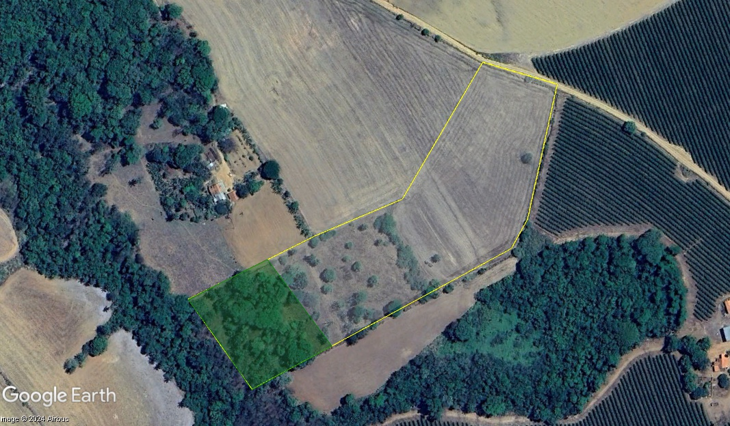

**Figura 01:** Em amarelo a área autorizada para supressão de árvores isoladas